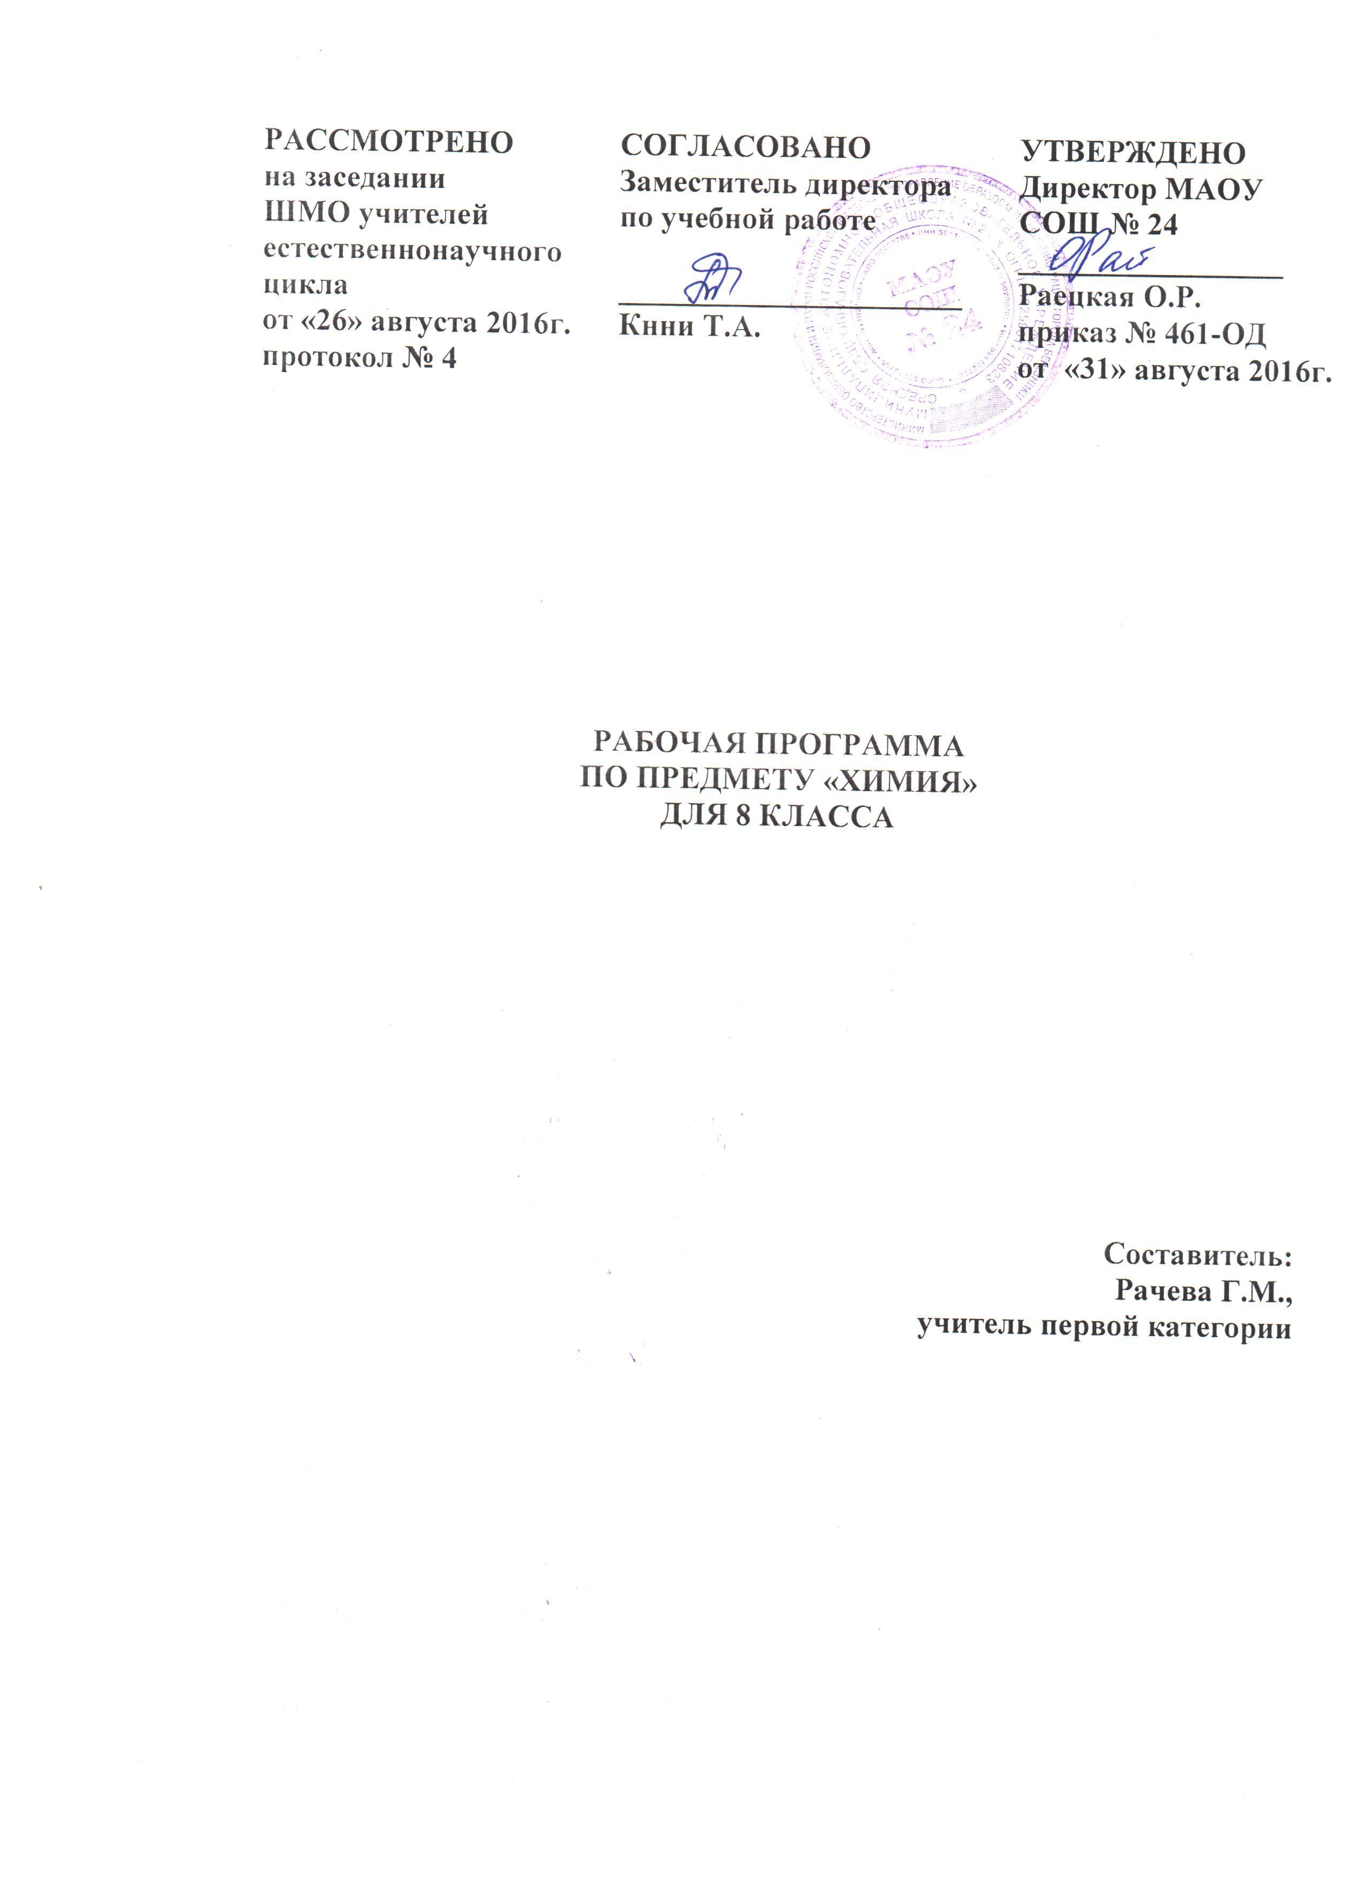
ПОЯСНИТЕЛЬНАЯ ЗАПИСКА

Рабочая программа по предмету «Химия» для 8 класса составлена в соответствии с федеральным компонентом Государственного стандарта общего образования (утвержден приказом Минобрнауки РФ от 05.03.2004 г. № 1089), с учетом примерной основной образовательной программы основного общего образования, на основе Программа курса химии для 8-11 классов общеобразовательных учреждений (автор О.С. Габриелян) и ООП ООО МАОУ СОШ № 24.
Изучение химии на уровне основного общего образования направлено на достижение следующих целей:
- освоение важнейших знаний об основных понятиях и законах химии, химической символике;
- овладение умениями наблюдать химические явления, проводить химический эксперимент, производить расчеты на основе химических формул веществ и уравнений химических реакций;
- развитие познавательных интересов и интеллектуальных способностей в процессе проведения химического эксперимента, самостоятельного приобретения знаний в соответствии с возникающими жизненными потребностями;
- воспитание отношения к химии как к одному из фундаментальных компонентов естествознания и элементу общечеловеческой культуры;
- применение полученных знаний и умений для безопасного использования веществ и материалов в быту, сельском хозяйстве и на производстве, решения практических задач в повседневной жизни, предупреждения явлений, наносящих вред здоровью человека и окружающей среде.
Основные цели программы: формирование представления о химическом элементе и формах его существования – атомах, изотопах, ионах, простых веществах и их важнейших соединениях (оксидах и других бинарных соединениях, кислотах, основаниях и солях), о строении вещества (типологии химических связей и видах кристаллических решёток), закономерностях протекания реакций и их классификации.
Основные задачи программы:
Формирование у учащихся знаний основ науки – важнейших фактов, понятий, законов и теорий, химического языка, доступных обобщений и понятий о принципах химического производства;
Развитие умений работать с веществами, выполнять несложные химические опыты, соблюдать правила техники безопасности, грамотно применять химические знания в общении с природой;
Раскрытие роли химии в решении глобальных проблем человечества;
Развитие личности обучающихся, формирование у них гуманистических отношений и экологически целесообразного поведения в быту и в трудовой деятельности.

СОДЕРЖАНИЕ ПРОГРАММЫ

Введение
Предмет химии. Основные понятия и теории химии.
Превращения веществ. Физические и химические явления.
Краткие сведения по истории развития химии.
Атомы. Молекулы. Химические элементы. Химические знаки.
Система химических элементов Д.И.Менделеева.
Химические формулы. Простые и сложные вещества. Закон постоянства состава вещества.
Относительная атомная и молекулярная массы.
Массовая доля элементов в веществах.

I. Атомы химических элементов
Строение атома. Состав атомных ядер.
Изменение числа протонов и нейтронов в ядре. Изотопы.
Состояние электронов в атоме.
Периодичность в изменении свойств элементов. Периодический закон Д.И.Менделеева.
Периодическая система в свете теории строения атома.
Характеристика химического элемента и его свойств на основе положения в периодической системе и теории строения атома
Химическая связь. Ионная связь. Ковалентная связь. Электроотрицательность. Полярные и неполярные связи. Металлическая связь.

II. Простые вещества
Простые вещества металлы и неметаллы. Аллотропия.
Количество вещества. Молярная масса и молярный объем. Относительная плотность. Закон Авогадро.

III. Соединения химических элементов
Степень окисления химических элементов. Определение степени окисления по формулам соединений. Бинарные соединения. Оксиды Составление формул бинарных соединений по степени окисления. Основания. Кислоты. Соли. Классификация неорганических веществ. Аморфное и кристаллическое состояние вещества. Кристаллические решетки. Чистые вещества и смеси. Разделение смесей. Очистка веществ. Массовая и объемная доли компонента смеси.

IV. Изменения, происходящие с веществами
Сущность химических реакций и условия их протекания. Тепловой эффект реакции.
Законы сохранения массы и энергии. Химическое уравнение.
Расчеты по химическим уравнениям.
Типы химических реакций: разложения, соединения, замещения, обмена.
Вода и ее свойства.

V. Растворение. Растворы. Свойства растворов электролитов
Растворение – физико-химический процесс. Растворимость. Растворы. Гидраты и кристаллогидраты.
Электролиты и неэлектролиты. Электролитическая диссоциация. Основные положения ТЭД. Механизм диссоциации. Степень диссоциации. Сильные и слабые электролиты
Ионы. Свойства ионов. Классификация ионов. Ионные уравнения реакций.
Кислоты, основания, оксиды, соли в свете ТЭД. Генетическая связь между классами неорганических веществ.

ТЕМАТИЧЕСКОЕ ПЛАНИРОВАНИЕ

2 часа в неделю, всего 68 часов, из них 2 часа – резервное время

№ п/п | Тема | Кол-во  часов
1. | Введение | 5
2. | Тема 1.  Атомы химических элементов | 8
3. | Тема 2.  Простые вещества | 7
4. | Тема 3.  Соединение химических элементов | 16
5. | Тема 4.  Изменения, происходящие с веществами. | 12
6. | Тема 5.  Растворение. Растворы. Свойства растворов электролитов. | 20
 | Итоговая контрольная работа | 1
 | Итого | 68

ПЛАНИРУЕМЫЕ РЕЗУЛЬТАТЫ ОСВОЕНИЯ ПРОГРАММЫРЕЗУЛЬТАТЫ ОСВОК УРОВНЮ ПОДГОТОВКИ ВЫУСКНИКОВ
знать/понимать
- химическую символику: знаки химических элементов, формулы химических веществ и уравнения химических реакций;
-важнейшие химические понятия: химический элемент, атом, молекула, относительные атомная и молекулярная массы, ион, химическая связь, вещество, классификация веществ, моль, молярная масса, молярный объем, химическая реакция, классификация реакций, электролит и неэлектролит, электролитическая диссоциация, окислитель и восстановитель, окисление и восстановление;
-основные законы химии: сохранения массы веществ, постоянства состава, периодический закон;
уметь
-называть: химические элементы, соединения изученных классов;
-объяснять: физический смысл атомного (порядкового) номера химического элемента, номеров группы и периода, к которым элемент принадлежит в периодической системе Д.И. Менделеева; закономерности изменения свойств элементов в пределах малых периодов и главных подгрупп; сущность реакций ионного обмена;
- характеризовать: химические элементы (от водорода до кальция) на основе их положения в периодической системе Д.И.Менделеева и особенностей строения их атомов; связь между составом, строением и свойствами веществ; химические свойства основных классов неорганических веществ;
-определять: состав веществ по их формулам, принадлежность веществ к определенному классу соединений, типы химических реакций, валентность и степень окисления элемента в соединениях, тип химической связи в соединениях, возможность протекания реакций ионного обмена;
-составлять: формулы неорганических соединений изученных классов; схемы строения атомов первых 20 элементов периодической системы Д.И.Менделеева; уравнения химических реакций;
-обращаться с химической посудой и лабораторным оборудованием;
- распознавать опытным путем: кислород, водород, углекислый газ, аммиак; растворы кислот и щелочей, хлорид-, сульфат-, карбонат-ионы;
-вычислять: массовую долю химического элемента по формуле соединения; массовую долю вещества в растворе; количество вещества, объем или массу по количеству вещества, объему или массе реагентов или продуктов реакции;
использовать приобретенные знания и умения в практической деятельности и повседневной жизни для:
-безопасного обращения с веществами и материалами;
-экологически грамотного поведения в окружающей среде;
-оценки влияния химического загрязнения окружающей среды на организм человека;
-критической оценки информации о веществах, используемых в быту;
-приготовления растворов заданной концентрации.

